Кружок «Развивайка»
Развиваем мышление

- Орешки для ума
Угадай, в каком из домиков живет ёж, если известно, что:
- у домика есть труба;
-у домика есть ступеньки;
- возле дома растёт трава;
- крыша домика из черепицы.
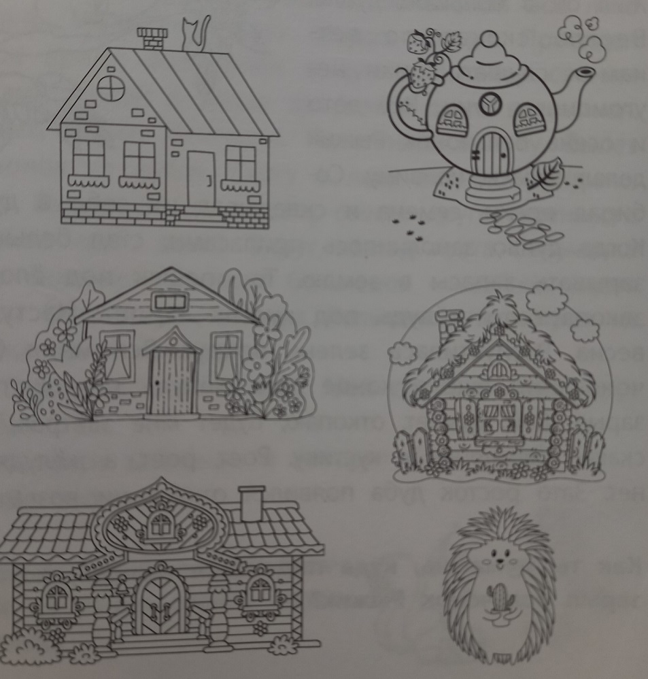

- Выполни задание «Перепутаница». Картинки перепутались. Сколько предметов изображено на картинке? Какой предмет лишний?
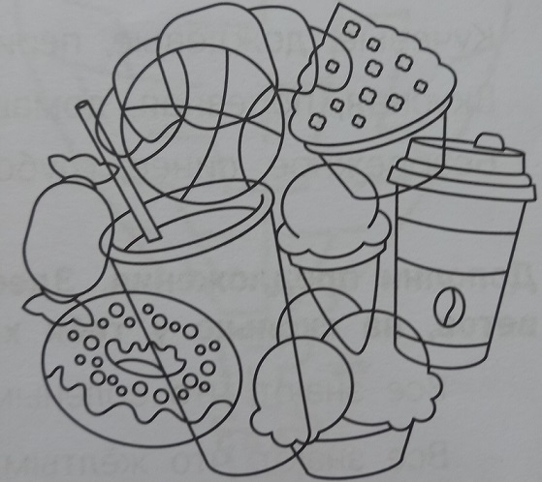
- Каким одним общим словом можно назвать указанные слова. Добавь не меньше трех слов в каждую группу:

- Новый год, 8 Марта, 23 февраля, День учителя, День знаний…

- РОЗЫ, ТЮЛЬПАНЫ, ХРИЗАНТЕМЫ, РОМАШКИ…

- Посмотри внимательно на картинку. Помоги мастеру найти правильный ключ и открыть замок.
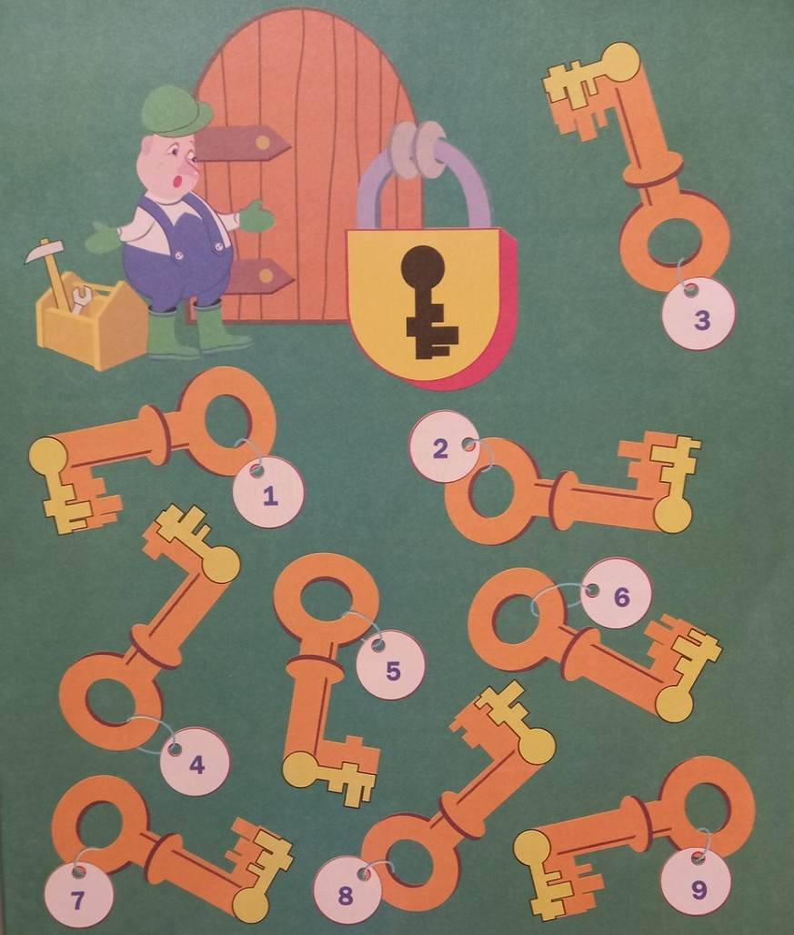

- Отгадай загадку. Нарисуй отгадку по инструкции и раскрась получившийся рисунок.
Шляпка большая
На ножке сидит.
В дождь вырастает,
Но вовсе не гриб.
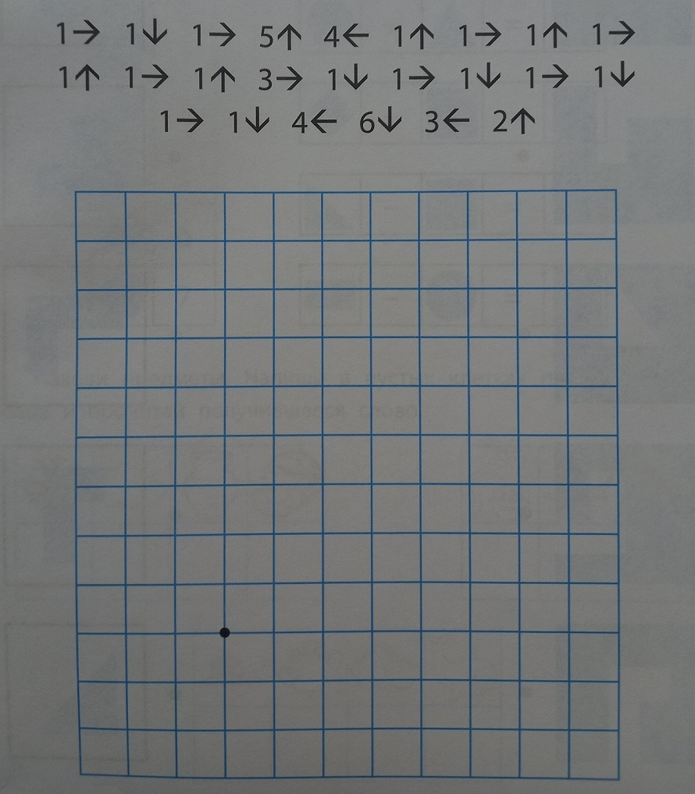

- Разгадай кроссворд «Животные-рекордсмены». Назови этих животных.

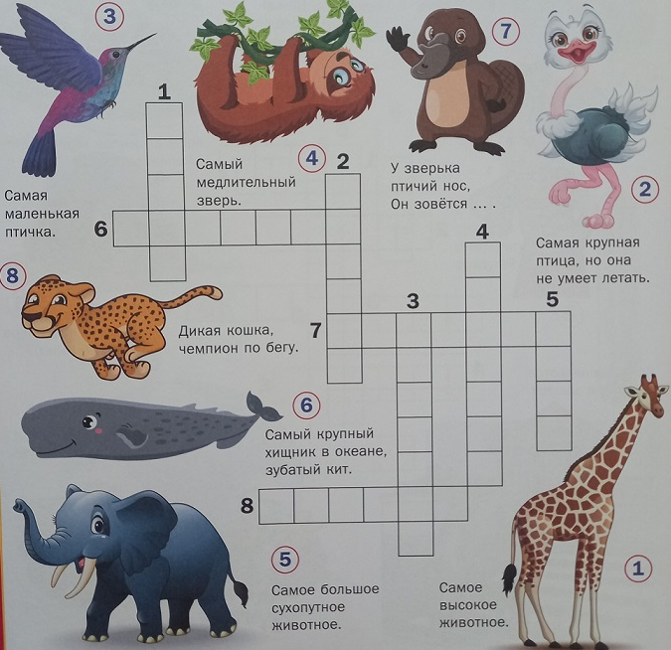

- Что лишнее нарисовал художник на картинках.

